小组项目报告

项目名称 | 基于大语言模型的知识增强对话情感识别
完成时间 | 2024.3.30 | 指导教师 | 宗林林
小组自评  （A/B/C） | A | 其他  说明
小组成员  （姓名学号） | 成员分工  （角色及任务） |  | 组内  排序 | 个人  成绩
张文超  20212241109 | 整体模型的设计，代码的实现，实验结果的记录及模型图的绘制。 |  | 1
李鸿鑫  20212241223 | 学习模型，撰写大作业文档的实验结果部分，以及答辩ppt的制作。 |  | 2
朱高鑫  20212241100 | 学习模型，撰写大作业文档的技术背景，国内外现状，及技术方案。 |  | 3

大连理工大学软件学院
评分细则及标准
考察项目 | 总分 | 评分细则 | 分数 | 得分
问题规模  技术难度 | 10分 | 问题有挑战，模型设计合理优化 | 9-10分
问题规模  技术难度 | 10分 | 问题有挑战，模型设计基本正确 | 6-8分
问题规模  技术难度 | 10分 | 问题一般，模型设计存在一些问题 | 3-5分
问题规模  技术难度 | 10分 | 问题一般，模型设计存在很多问题 | 0-2分
实验程度 | 10分 | 实验结果完整，分析全面，没有错误 | 9-10分
实验程度 | 10分 | 实验结果完整，分析较为全面，存在少许错误 | 7-8分
实验程度 | 10分 | 实验结果完整，分析不够全面，存在一些错误 | 2-5分
实验程度 | 10分 | 实验结果不够完整，分析不够全面，存在明显错误 | 0-1分
报告质量 | 10分 | 报告完整、格式统一、结构清晰、图表正确 | 8-10分
报告质量 | 10分 | 报告完整、格式较为统一、结构较为清晰、图表基本正确 | 5-7分
报告质量 | 10分 | 报告完整、格式有问题、结构不够清晰、图表有错误 | 2-4分
报告质量 | 10分 | 报告不完整、格式问题较多、结构较混乱、图表错误较多 | 0-1分
答辩质量 | 10分 | ppt重点突出、讲解主次分明 | 8-10分
答辩质量 | 10分 | ppt重点不够突出、讲解主次分明 | 5-7分
答辩质量 | 10分 | ppt重点不够突出、讲解流畅但主次不太分明 | 2-4分
答辩质量 | 10分 | ppt重点不够突出、讲解不流畅 | 0-1分
个人工作 | 10分 | 团队核心成员，积极参与项目设计与实现 | 8-10分
个人工作 | 10分 | 团队主要成员，参与项目部分的设计或实现 | 5-7分
个人工作 | 10分 | 团队其他成员，参与项目不够积极 | 2-4分
个人工作 | 10分 | 基本不参与项目的成员 | 0-1分

目 录
摘要 2
1 项目背景与意义 2
2 国内外相关工作 3
3 技术方案 4
3.1 RAG 4
3.2 检索模板模块 6
3.2.1指令 6
3.2.2 上下文内容 7
3.2.3标签语句 7
3.2.4 相似语句 7
4 实验与结果分析 7
4.1 基于 LangChain 实现 RAG 7
4.1.1 准备工作 7
4.1.2 数据处理 8
4.1.3 文本处理与嵌入 8
4.1.4 检索 9
4.1.5 增强 9
4.1.6 生成 10
4.2 实验结果 12
4.2.1 表格数据 12
4.2.2 图片分析 12
5 总结 14
6 参考文献 15

摘要
本项目使用检索增强生成技术，基于LangChain实现RAG的智能检索，使用来自私有数据源的信息来辅助文本生成，同时补充对话的上下文背景来进行对话的情感识别。

1 项目背景与意义
随着互联网的普及和社交媒体的兴起，情感分析的需求逐渐增加，大量的文本和语音数据包含了人们的情感信息。同时人工智能技术的发展为情感分析提供了更好的技术支持和数据处理方法，企业对于提高客户满意度和品牌形象的需求也推动了情感分析的发展。
对话系统作为一个直接与人对话的系统，若能完成对用户情绪的实时感知，对提升整个对话系统的质量，具有十分重大的意义。
首先，情感分析能直接为企业提供量化的客服质量评估。由于一个好的客服在与客户交互的过程中一定会注意不引起客户的反感，那么从每个客服交互日志中可以通过情感分析可以挖掘出客户情绪的波动情况以及什么样的回复容易引起客户反感，将有助于企业效率的提高以及提升对话系统质量。
再者，目前大部分面向任务的对话系统^{[1]}（Task-oriented Dialogue System）都是采用基于有限状态自动机（FSA-based）或者基于帧（Frame-based）的架构。在这样的架构中，意图识别显得尤为重要。用户的情感倾向有助于提高意图识别的准确率。
最后，对话系统领域的前沿研究正在结合强化学习（Reinforcement Learning）^{[2]}来设计对话机器人^{[3]}。强化学习需要机器人能接受环境（Environment）的反馈用以量化奖励（Reward），从而选择更加合适的动作（Action），精准的情感倾向分析是一种很强的环境反馈，是强化学习在对话系统中能够发挥作用的基础构件。
情感分析在当下信息产业时代具有重要作用：在舆情分析^{[4]}方面，通过对热点事件进行情感剖析，寻找情感原因，对政府了解民意，预防危害事件的发生具有一定的意义；在情感对话方面，情感机器人可以抚慰心灵，充当情感陪护的角色；在商品和服务评论分析^{[5]}方面，对评价对象和评价表达进行抽取，识别评论中的情感倾向性，对消费者挑选商品，商家改进商品/服务具有一定的辅助作用。

2 国内外相关工作
在国内，山东大学的孙维纬在其论文《知识检索增强的对话系统研究》^{[6]}中对该技术进行了具体描述。在知识检索部分，他提出了基于大语言模型的生成式检索模型和零样本重排序技术，研究了基于文档语义表示的文档令牌化学习算法提升检索的准确性和可拓展性，提出基于排序指令蒸馏的模型轻量化技术。在对话生成研究中，该论文深入探讨了基于生成式知识选择的知识融合技术，提出了针对大模型幻觉问题的对比学习策略。此外，为了更加全面的回应开放式的问题还引入了基于迭代提示学习的算法，提高了回复的多样性。针对对话评估问题，作者设计了基于用户模拟的自动评估框架与基于测试器的评估算法：并开发了多种对话评估数据集。如对话满意度预测、对话质量评估和对话可解释性评估。在知识检索方面，此研究显著提高了大模型在新文档上的检索准确性，并实现了高效的基于大模型的零样本文档重排序。在对话生成方面，此研究大幅提高了对话生成在知识嵌入上的精准性，有效缓解了语言模型在知识密集对话任务上的幻觉问题，并在保持回复准确性的前提下高效地提高了回复的全面性。在对话评估方面，此研究构建了实用的评估框架，验证了其在多种任务上的有效性。
赵紫娟等人在太原理工大学学报发表了《基于检索增强的中医处方生成模型》^{[7]}，文章提出了一种用于中医处方生成的智能化模型——PreGenerator，它包含了一种新型的分级检索机制，可以自动提取处方和草药级模板，以实现临床准确的处方生成。PreGenerator首先使用症状-处方检索模块检索给定患者症状的最相关处方。为了遵循草药之间的配伍规律，引入草药-草药检索模块，根据前面生成的草药检索下一味最相关草药。最后，处方解码器融合症状特征和检索到的处方和草药的特征，生成预测中医处方。通过在真实医疗案例数据集上的自动评估和人工评估，验证了该模型的有效性。此外，模型可以推荐出一些没有出现在处方标签上但对缓解症状有用的草药。
在国外，Ram等人近期发布的论文《In-Context Retrieval-Augmented Language Models》^{[8]}中介绍了检索增强语言建模（RALM）方法。RALM在生成过程中对基础语料库中的相关文档设置语言模型，显著提高了语言建模性能。此外还可以缓解事实上不准确的文本生成问题，并提供自然的来源归因机制。作者表示现有的RALM方法侧重于修改LM体系结构，以促进外部信息的合并，从而使部署显著复杂化，而他们考虑了一个简单的替代方案并将其称为In-Context RALM：保持LM架构不变，并为输入准备基础文档，而无需对LM进行任何进一步的训练。他们发现建立在现成的通用检索器上的In-Context RALM在模型大小和不同语料库中提供了惊人的大LM增益。

3 技术方案

3.1RAG
检索增强生成 (RAG) 是一种使用来自私有或专有数据源的信息来辅助文本生成的技术。它将检索模型（设计用于搜索大型数据集或知识库）和生成模型（例如大型语言模型 (LLM)^{[9]}，此类模型会使用检索到的信息生成可供阅读的文本回复）结合在一起。
通过从更多数据源添加背景信息，以及通过训练来补充 LLM 的原始知识库，检索增强生成能够提高搜索体验的相关性。这能够改善大型语言模型的输出，但又无需重新训练模型。额外信息源的范围很广，从训练 LLM 时并未用到的互联网上的新信息，到专有商业背景信息，或者属于企业的机密内部文档，都会包含在内。
RAG 对于诸如回答问题和内容生成等任务，具有极大价值，因为它能支持生成式 AI 系统使用外部信息源生成更准确且更符合语境的回答。它会实施搜索检索方法（通常是语义搜索或混合搜索）来回应用户的意图并提供更相关的结果。
但问题在于，尽管最先进的LLM经过大量数据训练，拥有广泛的常识性知识，但在需要生成训练数据之外的知识时，如最新、专有或特定领域信息时，LLM可能会出现不准确的情况。因此，如何将LLM的常识与其他背景知识有效结合，以生成更准确、更符合实际情况的答案，成为了一个关键问题。这样才能帮助 LLM 生成更准确、更符合语境的补全，同时减少幻觉。
传统上，我们通过微调来使神经网络适应特定领域或信息。这种方法虽然有效，但同时也存在计算资源消耗大、成本高昂且技术要求高等问题。因此，灵活适应不断变化的信息成为了一个挑战。
2020年，Lewis等人在论文《知识密集型 NLP 任务的检索增强生成》^{[10]}（Retrieval-Augmented Generation for Knowledge-Intensive NLP Tasks）中，提出了一种更为灵活的技术——检索增强生成（Retrieval-Augmented Generation，RAG）。该研究将生成模型与检索模块结合起来，能够从易于更新的外部知识源中获取额外信息。
​用一个简单的比喻来说， RAG 对大语言模型（Large Language Model，LLM）的作用，就像开卷考试对学生一样。在开卷考试中，学生可以带着参考资料进场，比如教科书或笔记，用来查找解答问题所需的相关信息。开卷考试的核心在于考察学生的推理能力，而非对具体信息的记忆能力。
同样地，在 RAG 中，事实性知识与 LLM 的推理能力相分离，被存储在容易访问和及时更新的外部知识源中，具体分为两种：
参数化知识（Parametric knowledge）： 模型在训练过程中学习得到的，隐式地储存在神经网络的权重中。
非参数化知识（Non-parametric knowledge）： 存储在外部知识源，例如向量数据库中。
检索增强生成的工作流程如下：
1. 检索：首先，我们需要进行的是检索过程。在这个阶段，我们利用用户的查询内容，从外部知识源获取相关信息。具体来说，就是将用户的查询通过嵌入模型转化为向量，这样就可以与向量数据库中的其他上下文信息进行比对。通过这种相似性搜索，我们可以找到向量数据库中最匹配的前k个数据。
2. 增强：接下来，我们进入增强阶段。在这个阶段，我们将对话，对话的上下文背景以及检索到的相似对话信息一起嵌入到一个预设的提示模板中。这个过程的目的是为了提供更丰富、更具上下文的信息，以便于后续的生成过程。
3. 生成：最后，我们进行生成过程。在这个阶段，我们将经过检索增强的提示内容（template）输入到大语言模型（LLM）中，以生成所需的输出。这个过程是RAG的核心，它利用了LLM的强大生成能力，结合了前两个阶段的信息，生成了准确、丰富且与上下文相关的输出。
在大语言模型（LLM）的应用中，检索增强生成（RAG）的工作流程是一个结构化的过程，它通过检索、增强和生成三个阶段，使得大语言模型（LLM）能够更好地理解和响应用户的查询，提供更准确、更具上下文的输出。
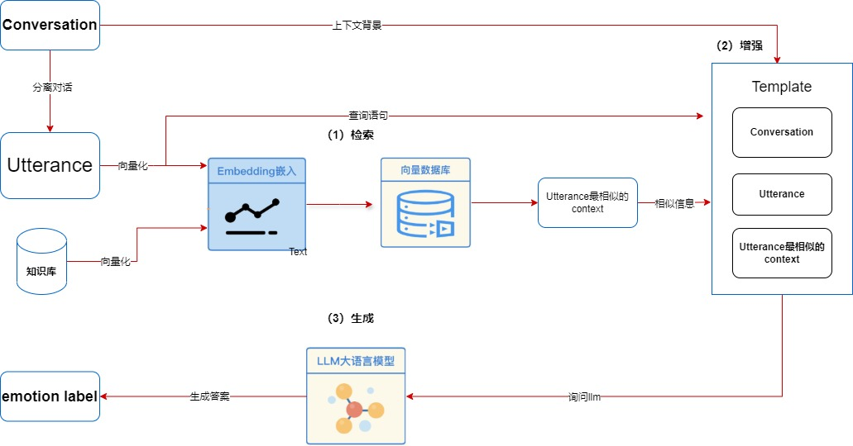
图3.1 工作流程图

3.2 检索模板模块
如图所示，对于ERC任务，每个输入包括四个部分：指令、历史内容、标签语句和演示检索。
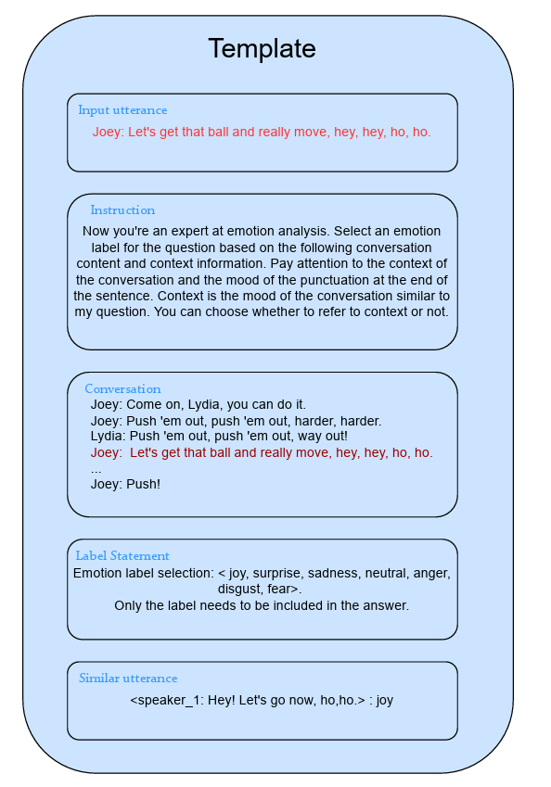
图3.2 提示词框架

3.2.1指令
指令用于向模型提供明确定义的角色、ERC任务的精确细节以及输入对话文本的标准化格式。对于主要的ERC任务，我们的指令（Instruction）如图2所示。

3.2.2 上下文内容
ERC任务严重依赖于上下文信息，然而在日常对话中，说话者当前的情感状态对未来话语的情感影响是不可渗透的。因此，在模型的输入中包含的历史内容仅限于在当前识别话语之前的那些话语。我们使用一个超参数——历史窗口（表示为w），来指示特定轮次的历史对话以及相应的发言者信息。对于目标话语input的情感识别，其历史内容（conversation）如图2所示。

3.2.3标签语句
为了将模型的输出限制在有限的标签范围内，便于对模型的输出进行统计分析，并使模型专注于当前正在识别的话语，我们的标签语句如图2所示。

3.2.4 相似语句
为了进一步整合情感信息以辅助推理，我们开发了一个基于语义相似性的领域演示检索模块。我们使用LangChain中的检索功能来寻找与目标话语最相似的ERC示例，来辅助llm对目标情绪的分析，如图2所示。

4 实验与结果分析
确认了上述方法后，我们小组开始进行基于LangChain实现RAG的实验。

4.1 基于 LangChain 实现 RAG

4.1.1 准备工作
（1）环境准备工作。
我们在环境中安装了以下Python库：
langchain：负责整个流程的编排。
langchain_openai：提供嵌入模型和LLM服务。
langchain_community：用于操作csv文件。
（2）获取OpenAI的API密钥
我们注册了OpenAI账户，并在API密钥页面生成新的密钥
import os
os.environ["OPENAI_API_BASE"] = "https://api.openai-proxy.org/v1"
os.environ["OPENAI_API_KEY"] = "**************************"
（3）获取数据集和知识库
我们从网上获取了数据集和知识库，分别命名为“test_sent_emo_1.csv”和“train_sent_emo_1.csv”。方便之后根据知识库中相似对话的情绪辅助判断查询的情绪。

4.1.2 数据处理
将“test_sent_emo_1.csv”文件中的每一行都解析并存放到以“对话ID”为键，以“发言者”、“发言内容”和“情感”为值的“data_by_dialogue_id”字典中。
# 处理数据
data_by_dialogue_id = {}
with open('./test_sent_emo_1.csv', mode='r') as file:
csv_reader = csv.reader(file)
headers = next(csv_reader)

for row in csv_reader:
dialogue_id = row[5]
utterance = row[1]
speaker = row[2]
emotion = row[3]

if dialogue_id in data_by_dialogue_id:
data_by_dialogue_id[dialogue_id].append({
'speaker': speaker,
'utterance': utterance,
'emotion': emotion
})
else:
data_by_dialogue_id[dialogue_id] = [{
'speaker': speaker,
'utterance': utterance,
'emotion': emotion
}]

4.1.3 文本处理与嵌入
由于原始状态下的 Document 可能过长，无法适应大语言模型（LLM）的上下文窗口，所以我们需要将其分成更小的部分。LangChain 内置了许多用于此目的的文本分割器。在这里我们使用CharacterTextSplitter，设置chunk_size为50和chunk_overlap为0。
接着，我们需要为每个块生成向量嵌入，并将它们与其嵌入一起存储。通过调用.from_documents()方法，向量数据库会自动填充这些块。
# 提取文档csv信息
documents = CSVLoader(file_path='./train_sent_emo_1.csv').load()
text_splitter = CharacterTextSplitter(chunk_size=50, chunk_overlap=0)
splits = text_splitter.split_documents(documents)
# 对分块内容进行嵌入并存储块
embeddings = OpenAIEmbeddings()
db = Chroma.from_documents(splits, embeddings)

4.1.4 检索
首先，我们需要在向量数据库中填充数据，然后定义一个检索器组件。这个检索器会根据用户的查询和嵌入块之间的语义相似度，为我们提供额外的上下文信息。
# 检索
retriever = db.as_retriever()

4.1.5 增强
接下来，我们需要使用检索到的上下文信息来增强我们的提示。为此，我们需要准备一个提示模板。在LangChain中，我们可以使用ChatPromptTemplate来创建一个提示模板。这个模板会告诉LLM如何使用检索到的上下文来回答问题。我们要求LLM的答案只能从我们给出的选项中选。
# 构建模板
template = """
Now you're an expert at emotion analysis. Select an emotion label for the question based on the following conversation content and context information.
Pay attention to the context of the conversation and the mood of the punctuation at the end of the sentence.
conversation: {conversation}
context: {context}
question: {question}
Emotion label selection: < joy, surprise, sadness, neutral, anger, disgust, fear>
Only the label needs to be included in the answer.
"""

4.1.6 生成
最后，我们需要构建一个RAG流程链条，将检索器、提示模板和LLM连接起来。定义好RAG链后，我们就可以调用它进行生成，并利用“total”和“right”打印出准确率。
# LLM
llm = ChatOpenAI(model_name="gpt-3.5-turbo", temperature=0.1, max_tokens=2048)
# 初始化情绪标签的统计字典
emotion_stats = {'joy': {'correct': 0, 'total': 0, 'predicted': 0},
'surprise': {'correct': 0, 'total': 0, 'predicted': 0},
'sadness': {'correct': 0, 'total': 0, 'predicted': 0},
'neutral': {'correct': 0, 'total': 0, 'predicted': 0},
'anger': {'correct': 0, 'total': 0, 'predicted': 0},
'disgust': {'correct': 0, 'total': 0, 'predicted': 0},
'fear': {'correct': 0, 'total': 0, 'predicted': 0}}
emotion_labels = ['joy', 'sadness', 'surprise', 'neutral', 'anger', 'disgust', 'fear']
for dialogue_id, data in data_by_dialogue_id.items():
print(f"Dialogue_ID: {dialogue_id}")
conversation = ""
for item in data:
conversation += item['speaker'] + ": " + item['utterance'] + "\n"
template = template.format(conversation=conversation, context="{context}", question="{question}")
prompt = ChatPromptTemplate.from_template(template)

# 构建一个RAG流程链条，将检索器、提示模板和LLM连接起来
rag_chain = (
{"context": retriever, "question": RunnablePassthrough()}
| prompt
| llm
| StrOutputParser()
)
for item in data:
question = item['speaker'] + ": " + item['utterance']
answer = rag_chain.invoke(question)
# print(question + " " + item['emotion'] + " " + answer)
if answer == item['emotion']:
emotion_stats[item['emotion']]['correct'] += 1
emotion_stats[item['emotion']]['total'] += 1
if any(label in answer for label in emotion_labels):
emotion_stats[answer]['predicted'] += 1

# 计算每个情绪标签的准确率、召回率和 F1 分数
total_correct = 0
total_total = 0
total_predicted = 0
for emotion, stats in emotion_stats.items():
precision = stats['correct'] / stats['predicted'] if stats['predicted'] > 0 else 0
recall = stats['correct'] / stats['total'] if stats['total'] > 0 else 0
f1 = 2 * (precision * recall) / (precision + recall) if precision + recall > 0 else 0
print(f"Emotion: {emotion}\n, Precision: {precision}\n, Recall: {recall}\n, F1 Score: {f1}\n")
total_correct += stats['correct']
total_total += stats['total']
total_predicted += stats['predicted']

average_accuracy = total_correct / total_total if total_total > 0 else 0
print(f"Average accuracy: {average_accuracy}")

4.2 实验结果

4.2.1 表格数据
经过上述实验过程，我们得到了如下实验结果数据。
其中“testX”与“trainX”的“X”表示用于测试或充当知识库的完整对话段数。
F1-score表：
data | knowledge | joy(f1) | surprise(f1) | sadness(f1) | neutral(f1) | anger(f1) | disgust(f1) | fear(f1) | average_ac
test10 | train50 | 0.3636 | 0.41 | 0.17 | 0.595 | 0 | 0 | 0 | 0.42
test50 | train50 | 0.45 | 0.37 | 0.4 | 0.526 | 0.404 | 0.133 | 0 | 0.45
test10 | train100 | 0.324 | 0.424 | 0.22 | 0.5599 | 0.1428 | 0 | 0 | 0.41
test50 | train100 | 0.48 | 0.4 | 0.464 | 0.546 | 0.382 | 0.14285 | 0 | 0.47
test100 | train100 | 0.457 | 0.3728 | 0.4112 | 0.5784 | 0.4079 | 0.235 | 0.0769 | 0.48
Accuracy表：
data | knowledge | joy(ac) | surprise(ac) | sadness(ac) | neutral(ac) | anger(ac) | disgust(ac) | fear(ac) | average_ac
test10 | train50 | 0.5 | 0.67 | 0.17 | 0.511 | 0 | 0 | 0 | 0.42
test50 | train50 | 0.658 | 0.613 | 0.333 | 0.42 | 0.33 | 0.1 | 0 | 0.45
test10 | train100 | 0.5 | 0.583 | 0.166 | 0.488 | 0.1 | 0 | 0 | 0.41
test50 | train100 | 0.7317 | 0.59 | 0.3939 | 0.443 | 0.293 | 0.1 | 0 | 0.47
test100 | train100 | 0.7039 | 0.55 | 0.3548 | 0.4796 | 0.3228 | 0.1739 | 0.0526 | 0.48

4.2.2 图片分析
对表中数据进行处理分析作图，我们可以得到如下结果：
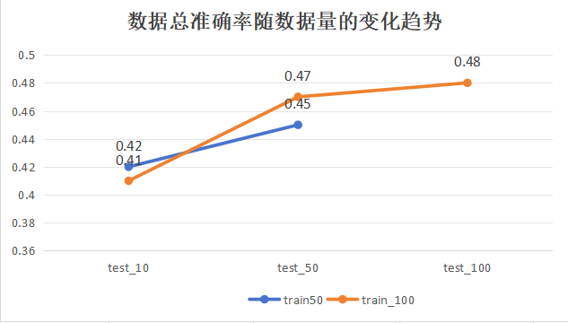
图4.1 数据总准确率随数据量的变化趋势
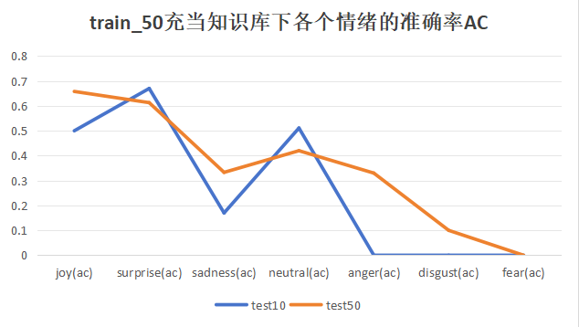
图4.2 train_50充当知识库下各个情绪的准确率AC
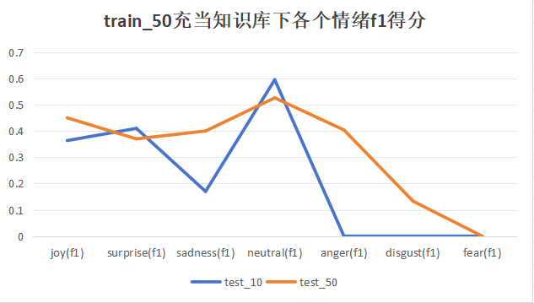
图4.3 train_50充当知识库下各个情绪f1得分
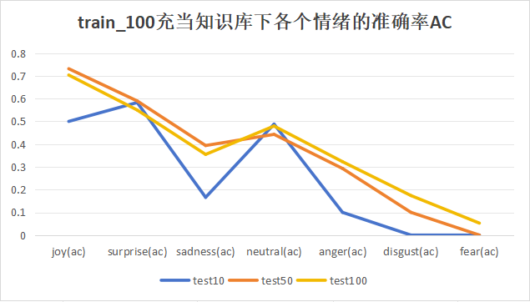
图4.4 train_100充当知识库下各个情绪的准确率AC
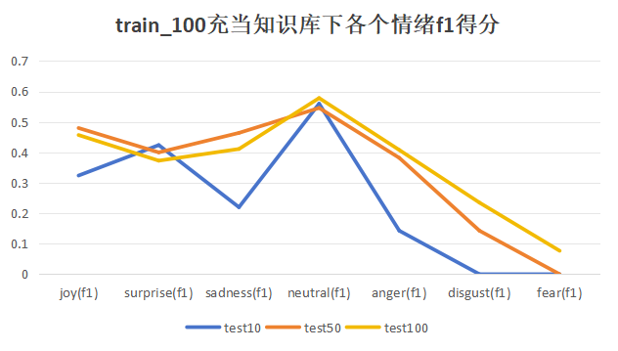
图4.5 train_100充当知识库下各个情绪f1得分
由图4.1我们可得，随着用于测试或充当知识库的完整对话段数的增加，数据总准确率也在随之增加。
根据图4.2、图4.3、图4.4和图4.5，我们可以看出，当知识库中的对话段数固定时，测试的对话数越多，识别效果越好。并且结合F1-score表和Accuracy表中的数据，我们也可以得到，随着知识库中对话数的增加，识别效果也会越来越好。

5 总结
总的来说，我们介绍了基于LangChain的对话情绪识别技术，该方法实现了将原来的ERC任务从判别框架转换成了生成框架。具体来说我们提出了一个简单有效的检索模板，其中包含了情感检索模块，上下文背景。可以适应不同长度的对话并为当前的对话提供最相似的情感识别示范。在实验过程中，我们也觉得在如此少的数据集以及不太充分的知识库下，能表现出这样的效果已经比较好了。为对话情绪识别在大语言模型领域上的使用提供了一种参考。
在本项目中，我们实现了如下技术：
（1）基于大语言模型gpt3.5的对话情绪识别
（2）在大语言模型的基础上外接知识库，实现信息的实时性（实现方法langchain）
（3）借助对话上下文的背景信息分析对话情绪
在本项目中，我们还遇到了以下技术难题：
（1）大模型接受的token有限（生成过程速度缓慢）
（2）没法使用最先进的大语言模型
（3）没有特别有效的知识库。
解决方法：
（1）解决token长度限制的问题可以用截断、抽样、重组、编解码、微调等方法。
（2）运用最先进的大语言模型需要足够的经费支撑，经费不足时只能采用较为优秀的大模型代替。
（3）知识库难以寻找，在时间和经费有限的情况下只能采用能找到的较好知识库。
不足之处：
知识库不是特别有效，导致预测效果没有想象中的好。

6 参考文献
[1]杨帆,饶元,丁毅等.面向任务型的对话系统研究进展[J].中文信息学报,2021,35(10):1-20.
[2]龚雪,彭鹏菲,荣里等.基于深度强化学习的任务分析方法[J/OL].系统仿真学报:1-13[2024-03-25].https://doi.org/10.16182/j.issn1004731x.joss.23-0443.
[3]Serban I V, Sankar C, Germain M, et al. A Deep Reinforcement Learning Chatbot[J]. 2017.
[4]赵嵩正,魏娜,李美彦等.基于情感分析和热度预测的网络舆情预测研究[J].西安石油大学学报(自然科学版),2024,39(01):135-142.
[5]鲁程逸,代子正,王艳红.基于情感分析的电商平台评论应用研究[J].科技创业月刊,2023,36(10):150-154.
[6]孙维纬. 知识检索增强的对话系统研究[D].山东大学,2023.DOI:10.27272/d.cnki.gshdu.2023.007830.
[7]赵紫娟,任雪婷,宋恺等.基于检索增强的中医处方生成模型[J/OL].太原理工大学学报:1-19[2024-03-25].http://kns.cnki.net/kcms/detail/14.1220.N.20230714.1922.002.html.
[8] Ram, O ; Levine, Y ; Dalmedigos, I ; Muhlgay, D ; Shashua, A ; Leyton-Brown, K; Shoham, Y. In-Context Retrieval-Augmented Language Models[J]. TRANSACTIONS OF THE ASSOCIATION FOR COMPUTATIONAL LINGUISTICS,2023,11:1316-1331
[9]冯志伟,张灯柯.语言模型与人工智能[J].外语研究,2024,41(01):1-19+112.DOI:10.13978/j.cnki.wyyj.2024.01.011.
[10] Lewis, P., Perez, E., Piktus, A., Petroni, F., Karpukhin, V., Goyal, N., Küttler, H., Lewis, M., Yih, W.-T., Rocktäschel, T., Riedel, S., & Kiela, D. Retrieval-augmented generation for knowledge-intensive NLP tasks. arXiv.2020

